Writing portion:

- What does “cómo estás” mean and what are all the responses you can remember to that question?
- ¿Cuántas personas hay en la clase?
- ¿Cómo es tu familia? ¿Cuántas personas hay en tu familia?
- If the time write now is 9:15, ¿qué hora es?
- ¿Cómo es tu casa?
- En español, ¿a qué hora tienes las clases de: historia, ciencias, matemáticas e inglés?
- ¿Cómo es la Señora Tanner? ¿Cómo es la Señora Dix?
- ¿Qué necesitas para la clase de matemáticas?
- ¿Cuál es tu clase favorita? ¿Por qué?
- ¿Quién es tu maestra o maestro favorito? ¿Por qué?
- 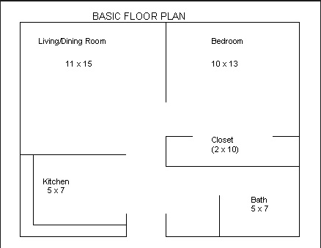
Label the floorplan and describe your favorite room and why.

- En español, identifiquen cinco objetos en esta clase.

